**ACTIVIDAD 9**

* Crea una nueva base de datos y llámala COLEGIO.
* Crear dentro de la misma la siguiente tabla, con el nombre ALUMNOS:

|  |  |  |  |
| --- | --- | --- | --- |
| CAMPO | TIPO DE CAMPO | TAMAÑO | PROPIEDADES |
| Nº de Alumno | Autonumérico |  | Clave Principal |
| Nombre | Texto | 15 | Requerido |
| Apellidos | Texto | 40 | Requerido |
| Dirección | Texto | 30 | Requerido |
| Población | Texto | 20 |  |
| Código Postal | Texto | 5 | Máscara de entrada: 00.000 |
| Provincia | Texto | 20 |  |
| Teléfono | Texto | 9 | Máscara de entrada: 000.000.000 |
| Fecha de nacimiento | Fecha/Hora |  | Fecha Corta; no se puede introducir una fecha mayor a la de hoy [<ahora(), el texto de validación será “La fecha es incorrecta”.] |
| DNI | Texto | 9 | Máscara de entrada: 00.000.000-L |

* Crear una nueva tabla, con el nombre PROFESORES:

|  |  |  |  |
| --- | --- | --- | --- |
| CAMPO | TIPO DE CAMPO | TAMAÑO | PROPIEDADES |
| Código de profesor | Autonumérico |  | Clave Principal |
| Nombre | Texto | 15 | Requerido |
| Apellidos | Texto | 40 | Requerido |
| Dirección | Texto | 30 | Requerido |
| Población | Texto | 20 |  |
| Código Postal | Texto | 5 | Máscara de entrada: 00.000 |
| Provincia | Texto | 20 |  |
| Teléfono | Texto | 9 | Máscara de entrada: 000.000.000 |
| Fecha de nacimiento | Fecha/Hora |  | Fecha Corta; no se puede introducir una fecha mayor a la de hoy [<ahora(), el texto de validación será “La fecha es incorrecta”.] |
| DNI | Texto | 9 | Máscara de entrada: 90.000.000-L |

* Crear una nueva tabla, con el nombre CURSOS:

|  |  |  |  |
| --- | --- | --- | --- |
| CAMPO | TIPO DE CAMPO | TAMAÑO | PROPIEDADES |
| Código de curso | Autonumérico |  | Clave Principal |
| Curso | Texto | 20 | Requerido |
| Código del profesor | Número | Entero largo | Requerido. Numero sin decimales |
| Fecha Inicio | Fecha/Hora |  | Fecha Corta |
| Fecha Fin | Fecha/Hora |  | Fecha Corta |
| Hora Inicio | Fecha/Hora |  | Máscara de entrada: HH:MM |
| Hora Fin | Fecha/Hora |  | Máscara de entrada: HH:MM |
| Incidencias | Texto | 30 |  |

* Crear una nueva tabla, con el nombre EVALUACIONES:

|  |  |  |  |
| --- | --- | --- | --- |
| CAMPO | TIPO DE CAMPO | TAMAÑO | PROPIEDADES |
| Código de Alumno | Número | Entero Largo | Requerido. Numero sin decimales |
| Código de Curso | Número | Entero Largo | Requerido. Numero sin decimales |
| Nota Final | Número | Simple | Requerido. Numero sin decimales. Regla de validación: El valor introducido en el campo deberá ser: mayor o Igual que 0 y Menor o igual a 10. El texto de validación será: “La nota introducida no es correcta”. |
| Observaciones | Texto | 30 | Clave principal |

* Haz las relaciones oportunas.
* Rellena las tablas con los siguientes datos:

|  |  |  |  |  |  |  |  |  |  |
| --- | --- | --- | --- | --- | --- | --- | --- | --- | --- |
| ALUMNOS | | | | | | | | | |
| Nº de Alumno | **Nombre** | **Apellidos** | **Dirección** | **Población** | **CP** | **Provincia** | **Teléfono** | **Fecha de Nacimiento** | **DNI** |
| 1 | Manuel | Fernández Diaz | C/Requena, 10 | Alaquàs | 46.970 | Valencia | 654.986.547 | 12/01/1988 | 326514203c |
| 2 | Nicolás | Carpio Bataller | C/Vazquez 57 | Aldaia | 46.960 | Valencia | 632.541.984 | 01/06/1989 | 362269230v |
| 3 | Luisa | Darocas Andrés | C/Tarragona | Quart de Poblet | 46.820 | Valencia | 635.214.778 | 06/09/1990 | 365210125F |
| 4 | Antonia | Perez Lopez | Pz/San Miguel, 85 | Valencia | 46.010 | Valencia | 611.203.258 | 14/02/1988 | 123658902B |
| 5 | Felix | Grau Sanchez | C/Felipe II, 2 | Alaquàs | 46.970 | Valencia | 632.547.892 | 02/02/1991 | 021346852Z |
| 6 | Armando | Tarancón Argente | C/Huelva, 3 | Valencia | 46.020 | Valencia | 632.541.256 | 30/03/1990 | 658200032S |
| 7 | José | Martinez Diaz | C/Paris,15 | Alaquàs | 46.970 | Valencia | 612.531.256 | 08/10/1998 | 634788952D |
| 8 | Pablo | Moya Carrión | C/Alcoi,16 | Aldaia | 46.960 | Valencia | 635.426.952 | 11/11/1992 | 785222013F |
| 9 | Marta | Bilbao Moya | C/Cartagena, 2 | Quart de Poblet | 46.820 | Valencia | 632.111.200 | 01/02/1990 | 231102023H |
| 10 | María | Beltrán Saez | C/Madrid, 1 | Valencia | 46.020 | Valencia | 600.235.103 | 03/03/1992 | 032652220d |

|  |  |  |  |  |  |  |  |  |  |
| --- | --- | --- | --- | --- | --- | --- | --- | --- | --- |
| PROFESORES | | | | | | | | | |
| Código Profesor | **Nombre** | **Apellidos** | **Dirección** | **Población** | **CP** | **Provincia** | **Teléfono** | **Fecha de nacimiento** | **DNI** |
| 2 | Andrés | García Fernández | C/del pozo, 3 | Valencia | 46.030 | Valencia | 611.235.023 | 15/03/1972 | 02.145.221-F |
| 3 | José | Motos Moreno | C/Zaragoza, 12 | Quart de Poblet | 46.810 | Valencia | 632.001.253 | 02/08/1970 | 12.400.362-V |
| 4 | Martín | León Matinez | C/Cataluña, 10 | Valencia | 46.030 | Valencia | 632.541.036 | 01/09/1965 | 03.666.599-F |
| 5 | Raquel | Revuelta García | C/Pamplona, 25 | Paterna | 46.350 | Valencia | 635.210.233 | 05/06/1979 | 03.589.621-F |
| 6 | Ana | García Cisneros | C/ Almería, 26 | Alaquàs | 46.970 | Valencia | 625.312.065 | 31/12/1980 | 32.654.996-R |
| 7 | Fernando | Sanchez Plana | Pz. Del norte, 10 | Valencia | 46.030 | Valencia | 611.125.489 | 09/09/1966 | 11.542.889-W |

|  |  |  |  |  |  |  |
| --- | --- | --- | --- | --- | --- | --- |
| CURSOS | | | | | | |
| Código Curso | **Curso** | **Código del profesor** | **Fecha Inicio** | **Fecha Fin** | **Hora Inicio** | **Hora Fin** |
| 1 | Access | 2 | 01/01/2017 | 30/06/2017 | 17:00:00 | 20:00:00 |
| 2 | Excel | 5 | 12/04/2017 | 30/05/2017 | 12:00:00 | 14:00:00 |
| 3 | Word | 2 | 01/01/2017 | 30/06/2017 | 9:00:00 | 14:00:00 |
| 4 | PowerPoint | 4 | 02/02/2017 | 30/08/2017 | 14:00:00 | 18:00:00 |
| 5 | Excel | 3 | 01/01/2017 | 27/06/2017 | 9:00:00 | 12:00:00 |
| 6 | Contabilidad | 6 | 01/01/2017 | 30/12/2017 | 16:00:00 | 21:00:00 |
| 7 | Microsoft | 3 | 01/11/2017 | 12/03/2018 | 17:00:00 | 21:00:00 |
| 8 | Access | 7 | 01/01/2018 | 30/08/2018 | 9:00:00 | 12:00:00 |
| 9 | Contabilidad | 4 | 05/05/2018 | 31/08/2018 | 16:00:00 | 18:00:00 |
| 10 | Excel | 5 | 01/01/2018 | 30/12/2018 | 16:00:00 | 20:00:00 |

|  |  |  |  |
| --- | --- | --- | --- |
| EVALUACIONES | | | |
| Código de Alumno | **Código de Curso** | **Nota Final** | **Observaciones** |
| 2 | 1 | 8 | Es un buen estudiante |
| 3 | 4 | 8 | Estudia bastante |
| 5 | 1 | 7 | Estudia Mucho |
| 6 | 3 | 4 | Estudia Poco |
| 4 | 4 | 10 | Genial, perfecto! |
| 1 | 7 | 6 | Mejorable |
| 7 | 6 | 7 | Muy atento |
| 10 | 7 | 8 | Muy buen alumno |
| 1 | 2 | 5 | Muy justo |
| 9 | 3 | 3 | Muy por debajo de lo esperado |
| 6 | 6 | 0 | No hace nada |
| 8 | 2 | 2 | No presta atención |
| 2 | 5 | 6 | Regular |
| 3 | 5 | 6 | Regular alto |
| 5 | 1 | 7 | Va bien |

* Crea las siguientes consultas:
  1. Debe aparecer el nombre, apellidos y la población del alumno. Debe estar ordenado por la población.
  2. Debe aparecer el nombre, apellidos y fecha de nacimiento de los alumnos que hayan nacido antes de 1990.
  3. Debe aparecer el nombre, apellidos y la población del alumno de los alumnos que empiece el nombre por la M o la N.
  4. Debe aparecer el nombre del curso la fecha de inicio y la fecha fin de los cursos que empiecen en el 2018.
  5. Debe aparecer el nombre del curso la fecha de inicio, la fecha fin, hora de inicio y la hora fin de los cursos que empiecen a partir de las 14:00.
  6. Debe aparecer el nombre, apellidos, dirección y población de los profesores que vivan en Valencia.
  7. Debe aparecer el nombre y apellidos del profesor y la cantidad de cursos que imparte, ordenado de mayor a menor de cursos.
  8. Debe aparecer el nombre del curso y el número de alumnos que ha finalizado cada curso, ordenado por el código del curso.
  9. Hay que actualizar la tabla de Evaluaciones, subiendo un punto a todos los alumnos que han finalizado el curso 1 y el curso 2.
  10. Hay que crear una nueva tabla que contenga, código, nombre, apellidos, dni y teléfono del alumno, y en qué curso está matriculado. Se llamará “Alumnos matriculados”.
  11. Realizar una consulta de referencia cruzada donde en las filas este el código de alumnos y en las columnas el código de curso, debe sacar el promedio de las notas.
* Crea los siguientes formularios:
  1. Crea un formulario para los alumnos con todos sus campos, que haya un botón para ir al primer registro y otro para ir al último.
  2. Crea un formulario para los profesores y que dentro de él haya un subformulario donde aparezcan los cursos que imparte cada profesor, debe ser parecido al siguiente:

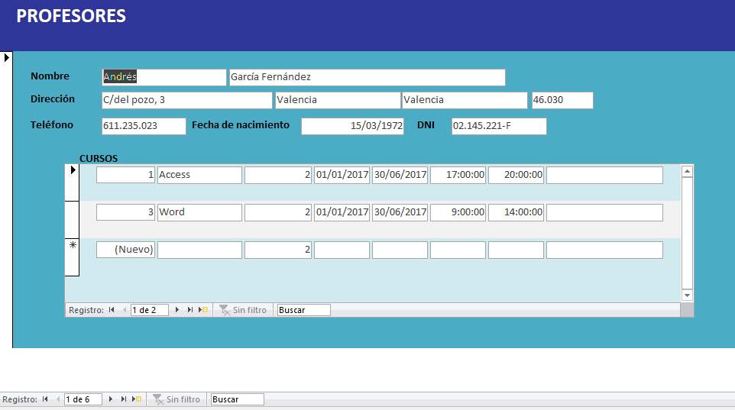

* 1. Crea un Índice con los formularios anteriores, donde cada botón lleve a un formulario.
* Crea los siguientes informes:
  1. Crea un informe que aparezca el curso y debajo los alumnos matriculados. El curso debe aparecer el nombre, la fecha de inicio y la fecha fin. Por parte de los alumnos debe aparecer el nombre, apellidos y teléfono. El resultado debe ser parecido al siguiente:

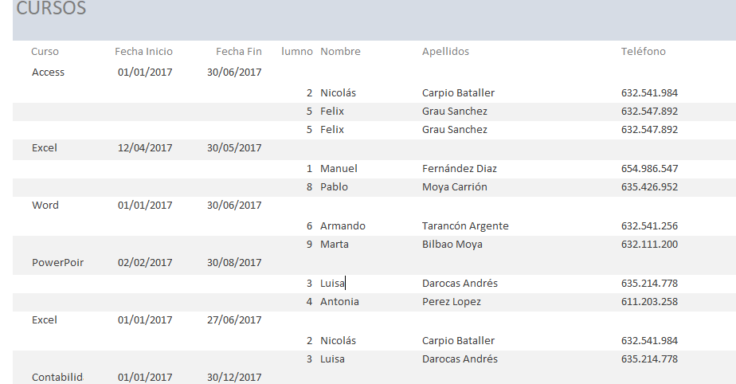

* 1. Crea un informe donde aparezca el nombre del alumno y debajo las notas de cada curso. Por el alumno debe aparecer el número de alumno, el nombre y los apellidos. Por parte del curso debe aparecer el nombre del curso y la nota final. El resultado debe ser parecido al siguiente:

